**II. A VILÁG ÉS EURÓPA A KORA ÚJKORBAN („B” csoport) NÉV:**

**1. Írd a számok mellé, hogy melyik kontinensről van szó! 5 pont / pont.**

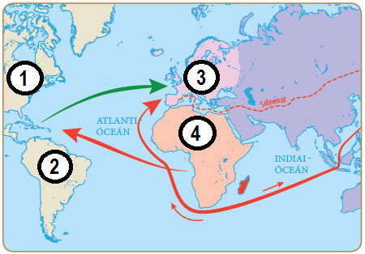

1. …………………………………………………………..........................

3. …………………………………………………………..........................

Mit szállítottak az 1-es kontinensről a 3-as helyre? …………....................

Ki fedezte fel az 1-es kontinenst? ………………………………………...

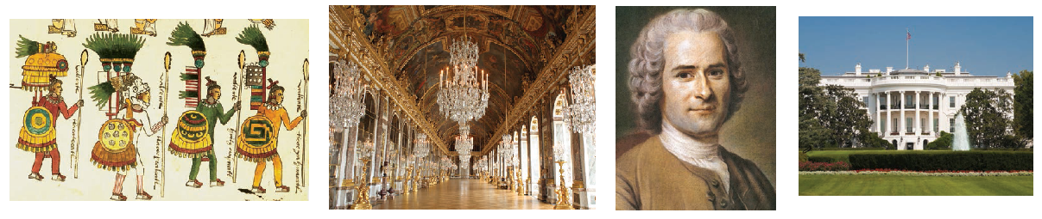**2. Kit, vagy mit látsz a képeken? Írd a vonalra! 5 pont / pont.**

................................................. …………………………… ………………... ………………………...

Melyik uralkodó alatt épült a második képen látható terem? .………………………………………………

**3. Add meg az események idejét és jelöld őket betűjelükkel az időszalagon! 4 pont / pont.**

**A)** Az amerikai Függetlenségi nyilatkozat kiadása: ………. **B)** I. Károly angol király lefejezése: ………...

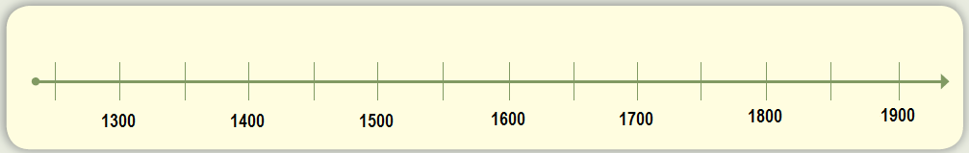

**4. Milyen intézkedéseket hozott XIV. Lajos király? Említs ötöt! 5 pont / pont.**

1. ……………………………..…….……... 2.……………………………………………………

3. …………………………………... ……... 4. …………………………………………………..

5. ………………………………………………….

**5. Csoportosítsd az alábbi állításokat aszerint, hogy a kerekfejűekhez, vagy a gavallérokhoz köthetők! Írd az állítások betűjeleit a megfelelő helyre! 7 pont / pont.**

**A)** Oliver Cromwell támogatói **B)** királypártiak **C)** puritán eszmények **D)** parlamentiek

**E)** a forradalom elindítói **F)** protestánsok **G)** kivégzik a vezetőjüket

kerekfejűek: ……………………………………… gavallérok: …………………………………………...

**6. Magyarázd meg az alábbi, felfedezésekkel kapcsolatos fogalmakat! 4 pont / pont.**

gyarmat: ..……………………………………………..……………………………………………………..

indián: ....…………………………………………………………………………………………………….

luxuscikk: ………...………………………………………………………………………………………….

a Föld első körülhajózása: .……...…………………………………………………………………………...

**7. Kik voltak az alábbi személyek? 4 pont / pont.**

Galilei: …….……………………..………………... Washington: ……...…………………………...……..

Cromwell: …………………………………………. Vasco da Gama: …...……………..………………….

**8. Egészítsd ki az Amerikai Egyesült Államokról szóló szöveget! 6 pont / pont.**

…………. július 4-én kiadták az amerikai ……………………………ot, amely a ……………………  
  
eszméit ültette át a gyakorlatba. Kimondta, hogy minden embert megilletnek az alapvető   
  
………………………….**.** Az 1783. évi …………………-i békében az angolok elismerték a   
  
……………….. (szám) amerikai gyarmat függetlenségét.

**9. Igaz, vagy hamis? Tegyél X-et a megfelelő helyre! 5 pont / pont.**

Igaz Hamis

A XVII. században a divatot a versailles-i udvara szabta meg. □ □

A Napkirály udvarában divatos volt a paróka. □ □

XIV. Lajos ajtaján kötelező volt mindig kopogni. □ □

A selyem Indiából jutott el Európába. □ □

A parókákat a franciák gyakorta nem tartották tisztán. □ □

**10. Írj rövid fogalmazást a következő címmel: „Luther Márton és a reformáció”!**

**15 pont / pont.**

………………………………………………………………………………………………………………..

………………………………………………………………………………………………………………..

………………………………………………………………………………………………………………..

………………………………………………………………………………………………………………..

………………………………………………………………………………………………………………..

………………………………………………………………………………………………………………..